歌乐山烈士陵园参观报告
学校：重庆鲁能巴蜀中学 姓名：黄烨桓 班级：初一（35）班

2022年10月5日上午，阴。在祖国成立73周年之际，为了缅怀革命先烈，弘扬红岩精神，妈妈带我来到沙坪坝歌乐山烈士陵园参观。歌乐山烈士陵园设在国民党“军统”特务重庆集中营、“中美特种技术合作所”旧址、“1949年11.27政治大屠杀”的发生地。重庆解放前夕，国民党军统局在这里制造了惨绝人寰的大屠杀，300多名革命者恨饮枪弹，壮烈牺牲。1955年重庆市人民政府修建了烈士公墓和烈士纪念塔。1985年更名为歌乐山革命烈士陵园。
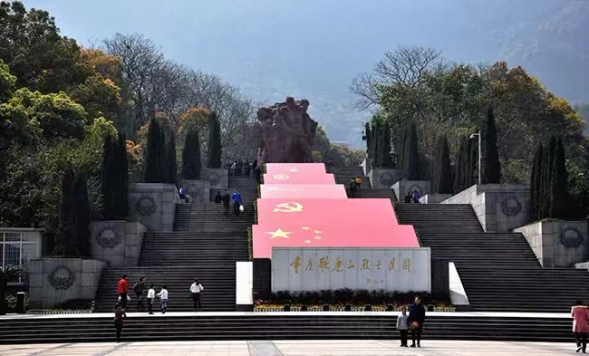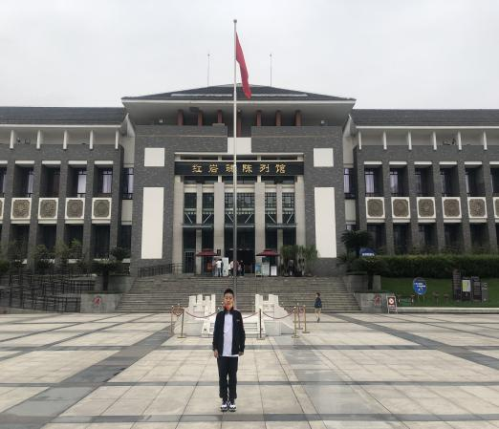
我们步行来到了陵园的大营门，首先映入眼帘的是一片开阔的广场，广场正对面写着红岩魂陈列馆六个大字，左侧是步道，台阶上一阶阶摆满了鲜花，广场周围有美丽的绿化带，一个大型浮雕《不朽》伫立在广场的东部，象征着革命烈士在敌人面前英勇不屈的精神，邓小平爷爷的题字，高度肯定了烈士们的丰功伟绩，那遒劲有力的字迹、深情怀念的语句让我们仿佛看到了烈士们视死如归的英雄气概。浮雕的北面就是红岩魂陈列馆，走进大厅，那种恢宏、浩然之气油然而生，陈列馆分上下两层，内有1300多张图片、“11.27”大屠杀半景画和1000余件实物，有杨虎城将军的军装、佩剑，原版《挺进报》、烈士写的遗诗、遗物、狱中烈士自绣的五星红旗等，大量的照片和文物向世人宣告着国民党反动派对于革命先烈惨无人道的镇压和迫害。第一层主要展示了国民党军统局自1939年入驻歌乐山后的历史变迁，和关押在中美集中营的革命志士发生在这里的可歌可泣的革命故事，第二层主要介绍了在此关押的爱国将领和牺牲的革命烈士英雄事迹，有千古功臣---张学良、杨虎城；千古奇冤--叶挺；国民党爱国将领黄显生将军、著名的共产党人罗世文、车耀先、陈然、江竹筠等，烈士中不乏有家庭条件优越的刘国鋕、杨汉秀、王朴等人，照片里他们大部分人都很年轻，牺牲时只有二十几岁，有的人甚至连照片都没有留下。墙上那一幅幅真实的照片，一首首豪壮的诗文，一桩桩感人的事迹，向我们再现了革命先烈在白色恐怖下与敌人进行斗争、不畏残暴、敢于自我牺牲的革命乐观主义精神。
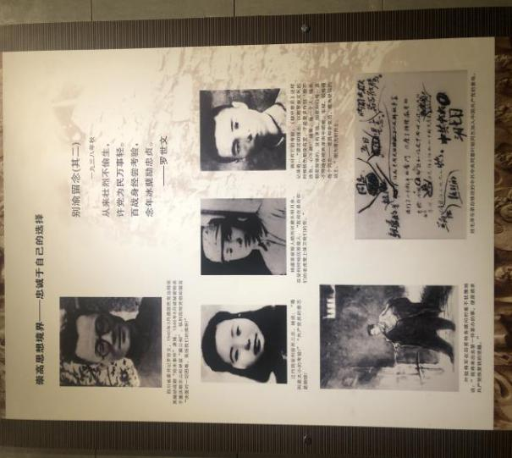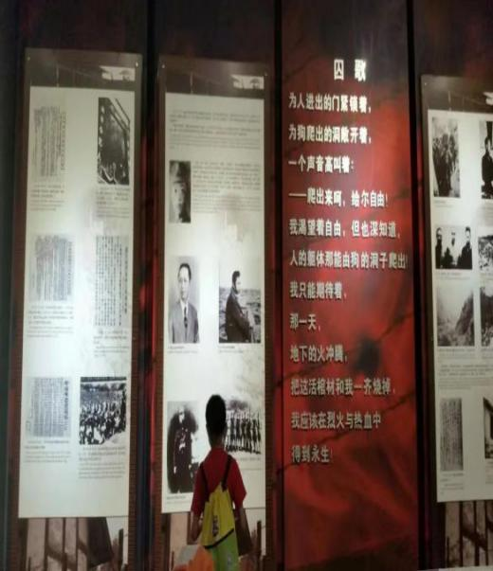

沿着蜿蜒的公路，我们来到了“白公馆”，白公馆面积不大，坐落在歌乐山的山腰，地形险要而隐蔽，牢房有十余间，有地牢，有防空洞改成的专门审讯拷打革命者的刑讯室，白公馆关押的都是敌人认为重要的政治犯，像我们熟悉的杨虎城一家、小萝卜头一家、王朴、黄显生将军.......我最喜欢小萝卜头，在狱中异常艰苦的条件下，努力学习文化知识，我看到他的黄泥巴笔和用草纸订成的作业本，与我们今天能坐在宽敞明亮的教室、用上崭新的书本和钢笔，学习科学文化知识，形成了强烈的对比，让我深切的感受到我们今天的幸福生活是无数革命先烈用鲜血和生命换来的。“失败膏黄土，成功济苍生”这是周从化烈士在临刑前刻在牢房内的诗句，表现了他在牺牲前仍然保持着对革命事业的坚定信念和对党的无比忠诚。
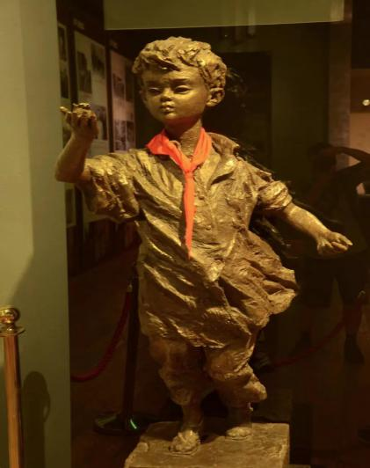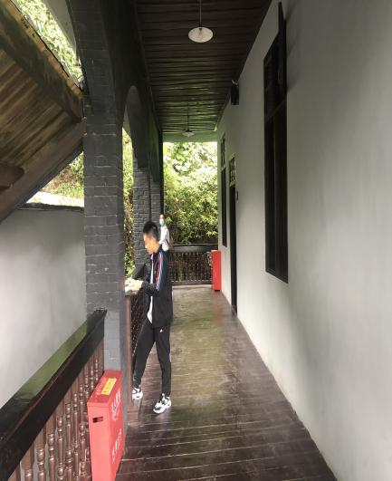
在留言簿上留言
白公馆的后面就是松林坡，是许多革命者牺牲在这里，杨虎城一家也在此遇难。我们继续前行，前面就望见了那臭名昭著的“渣滓洞”监狱。走进监狱大门，左侧是女牢房，关押着江姐、杨汉秀、胡其芬、蔡梦慰等人，上几阶台阶就是男牢房，每个牢房都关有十几个人，在暗无天日的牢笼里，革命者们每天承受着常人难以想象的艰难生活，阴暗潮湿，空气混浊、饭食粗劣，还要面临被严刑拷打的残忍遭遇，老虎凳、脚链、钉竹签等刑具深深折磨着他们，妄想使革命者屈服，当竹签一根根深深钉入江姐手指里，江姐大义凛然地说道：“竹签是竹子做的，共产党员的意志是钢铁！”江姐的抗争精神极大地鼓舞着革命者，仰看墙上一张张烈士的事迹和尊容，俯首他们的遗言和遗物，我的心无不为先烈们的伟大所感动！
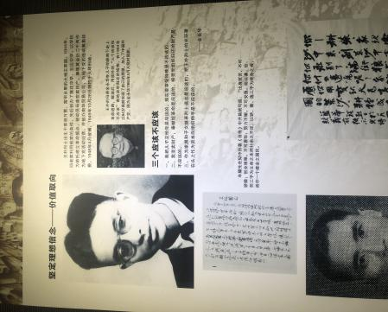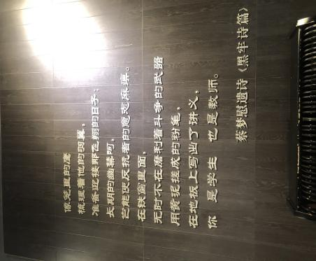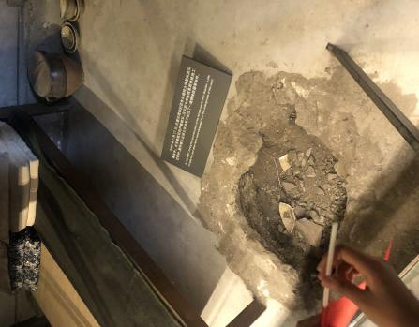

“人生自古谁无死，留取丹心照汗青。”历史写出了先烈们的坚贞不屈，写出了他们的铁骨铮铮，写出了他们追求共产主义的坚定信念，更写出了他们为祖国和人民献身的大无畏精神。他们在烈火中永生！在烈火中涅槃！岁月悠悠，如今，战火的硝烟早已散尽，囚牢的阴霾早已扫除，但时光的流逝带不走先烈们的英名。他们在铁窗黑牢里用血肉之躯，钢铁意志与敌人的酷刑、屠刀进行不屈不挠斗争的事迹永远不会被遗忘。没有您们的视死如归就没有我们现在的幸福生活， 谢谢您们！我作为一名初中生，要好好学习，用实际行动来继承先烈们未完成的遗愿，为建设祖国更加美好的明天而努力奋斗！
2022.10.14

